**巷酒 项目软件需求书**

# 背景

巷酒是一个个人知识发布，营收的工具。提供多种多种方式辅助个人轻松实现知识的出售。

系统功能总览

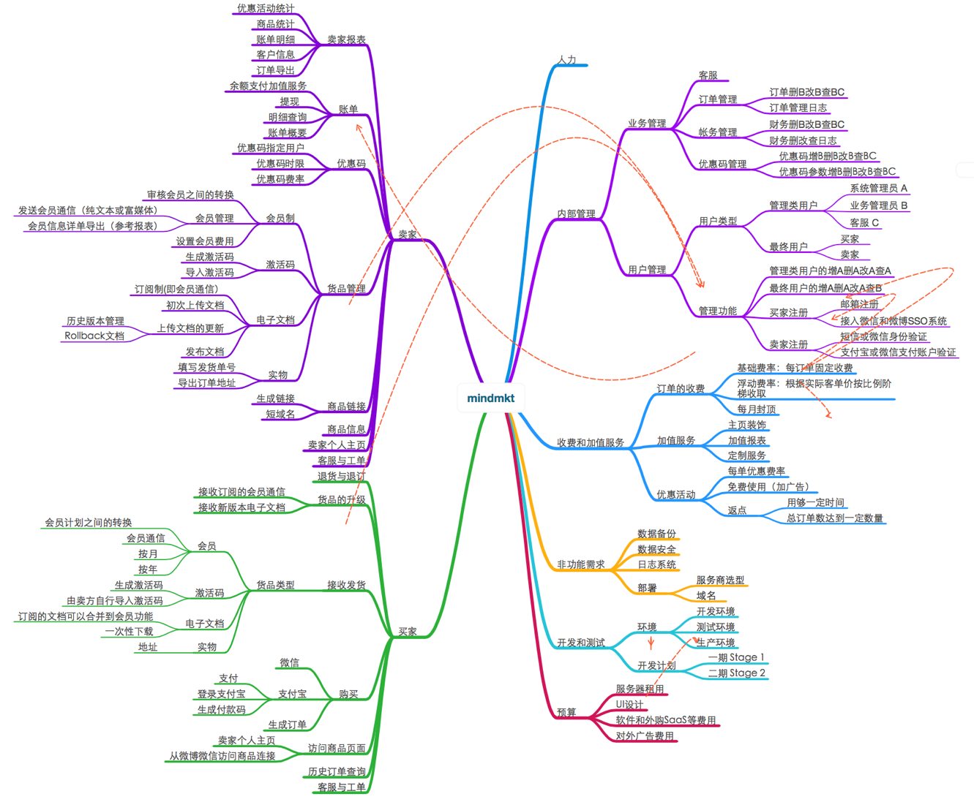

# 系统架构

# 功能列表

## 主动注册

主动注册是用户进入注册页面，发起主动注册请求。注册成功后，如果用户需要成为卖家，要需要对邮箱进行验证

输入：

用户账号＊

用户密码1＊

用户密码2＊

邮箱

支付宝账号

性别

出生年月

验证码

流程：

首先校验用户的名称是否已经被占用，用户的两次输入密码是否一致，邮箱和支付宝账号是否符合邮箱的格式，验证码是否正确。如果校验成功，则传入后台再进一一次同样的校验，然后后台得到用户的输入数据，插入到用户表的对应字段，此时用户的状态为待验证。

## 无账号购买与被动注册

用户无需注册即可利用支付宝账号付款进行购买。购买成功的同时，会给用户默认注册一个账号。

输入：

支付宝账号

优惠码

流程：

用户在看到合适的商品后，可以对商品进行购买。无需登录，只需要在结算页面输入支付宝账号，优惠码，结算后，跳转到支付宝页面，完成支付流程。然后系统会自动判断该支付宝账号是否已经注册，如果没有注册，则发送一个带有临时账号和密码的邮件到支付宝所在的邮箱，给予用户登录修改账号信息的链接。

在无账号购买成功后，用户所在的浏览器会有一个允许用户下载本商品的cookie串码（支付宝账号的md5），凭借此串码可以完成商品的下载（对所有订单，查找有对应商品的订单是否存在串码）。如果用户关闭了浏览器，需要通过登录才能对商品进行下载。

## 发布商品

用户成为卖家后，可以对商品进行发布。

输入：

商品名称

商品描述

商品预览

商品内容

商品类型

商品价格与对应期限（多个）

激活码列表

优惠码列表

流程：

卖家在卖家页面可以选择发布商品，输入商品的名称，描述，上传预览和商品的内容。如果商品是激活码，可以导入激活码的excel列表。

卖家可以导入商品的优惠码，优惠码可以设置优惠生效的期限。

卖家可以设置商品的类型是普通还是会员商品。

设置商品的价格，可以是免费的商品。如果是会员商品，可以设置月费，季度费用，年费。

点击发布，商品上市。

## 发布更新

用户在发布商品后，可以对商品进行更新。这时，对这个商品进行购买的用户，可以得到商品更新的邮件提醒（默认开启）。买家对已经付费的商品，可以得到无条件的下载更新。

对于会员商品，更新的会员商品会直接通过邮箱的形式发送到会员邮箱。过往的更新产品都会被保存到系统的数据库。

输入：

更新的动态信息

商品的更新

流程：

卖家登录后，进入需要更新的商品管理页面，进入更新提交页面，填写更新的动态信息，提交更新内容（txt，或者pdf，word文档，提示超过2m的更新，不会直接推送到用户的邮箱，而是推送下载的链接）。此时，更新的文档会进入该商品的历史保存信息库中，然后根据商品的类型，如果是普通商品，则推送更新提示给购买过的用户。如果是会员商品，则对更新大小进行判断，超过2m大小的更新，则发送此更新的下载链接，否则，直接发送此更新到会员的邮箱中。用户点击链接到商品页面，选择需要的更新进行下载。用户对会员付款日期以外的商品不能下载。

## 用户下单购买

用户进入商品页面，进行商品的购买。

流程：

用户可以根据二维码，推广链接，商品链接，首页推广等方式进入到商品的页面。对商品进行预览，查看商品的评论，评分。然后，用户点击商品购买进入购买页面。

可以输入优惠码，支付宝账号（无账号购买）。然后跳转到支付宝的付款页面，付款成功后，返回到订单页面。如果订单未完成支付，则提示用户耐心等待，或者提示支付遇到问题，转到支付宝的页面。如果完成支付，则在cookie中生成串码允许用户对此商品进行下载（无登录购买）。用户此时进行商品页面，可以完成商品的下载，下载会对此商品的订单进行校验，如果订单的id与下载用户的id符合，或者订单的串码与用户送来的串码一致，则允许用户进行下载（或提供激活码）。

如果是会员商品，根据购买的期限，自动计算会员的周期。如果已经是会员，则在会员的最后生效期上（或者是今日）延续会员的周期。在周期内，新发布的会员商品会推送到邮箱。

## 购买结算

购买结算，用作计费。

输入：

优惠码

流程：

首先系统会生成一个订单，订单如果在24小时内不完成支付则进行删除。结算会记录用户输入的优惠吗到订单，计算出用户要支付的金额，卖家的所得，系统所得。默认系统收取（商品价格－优惠码价格）＊5%＋0.5的手续费。用户支出（商品价格－优惠码价格）。卖家得到（商品价格－优惠码－手续费＋系统优惠码），如果优惠码是系统发出，则在计算卖家所得时，自动补给给卖家。如果（手续费－系统优惠码<＝0）卖家的系统优惠强制等于手续费（待定）

## 校验邮箱

校验邮箱后，用户可以成为卖家。

输入：邮箱

流程：

用户的账号信息带有邮箱信息的话，在第一次注册的时候会自动发送一个验证链接到邮箱（提醒用户可能邮件成为垃圾邮件）。如果用户没有在注册的时候填写邮箱，则可以修改用户信息的时候，添加邮箱的信息，并且发送验证邮件。邮件验证通过后，用户可以成为卖家。

## 修改用户信息

对用户的信息进行修改

## 往期会员商品打包折扣出售

卖家对过往的会员商品，选择一些进行打包出售。

输入：

商品的id

开始的商品时间

结束的商品时间

商品的描述

商品的定价

流程：

把对应商品的开始时间和结束时间之间的所有记录打包成新的商品，重新发布。

## 已购商品下载

对已购买的商品进行权限校验和下载

输入：

商品id

用户支付宝id

串码

流程：

获取商品id和用户支付宝id后，根据商品id从订单表中找到这个商品对应的所有订单，然后根据支付宝id计算md5串码，或者根据传入的串码，查看是否有包含这个串码的订单，如果存在，则允许下载，返回商品的内容。如果商品是文档，则返回文档的内容。如果商品是激活码，则从激活码中返回其中一个。

# 数据结构

## 表结构